Инструкция по созданию пользователя для организации доступа к электронному журналу регистрации документов

1. Каждому начальнику отдела и его заместителю на рабочую почту пришло письмо, содержащее логин и пароль для доступа к журналу регистрации. (Если такового письма нет, Вы можете написать на почту: [sukharev- krylov_ia@nsdi.rosreestr.ru](mailto:sukharev-krylov_ia@nsdi.rosreestr.ru), Вас внесут в систему и предоставят данные для авторизации).
2. 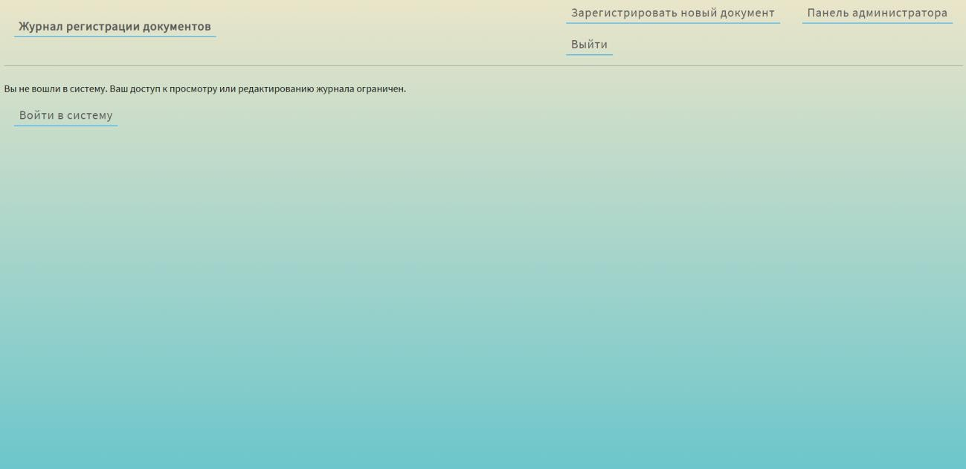При переходе на <http://192.168.1.236/>, Вы увидите следующее:

Нажмите на кнопку «Панель администратора», в появившейся форме авторизации введите ранее полученные логин и пароль:

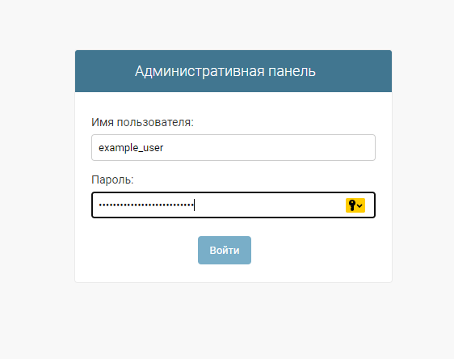

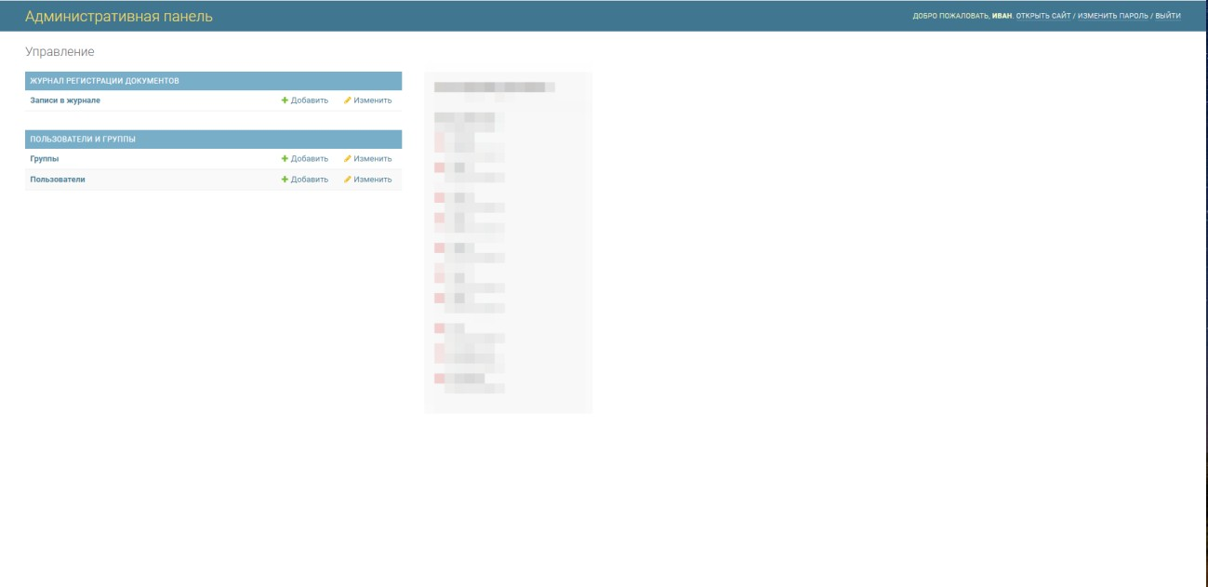После успешной авторизации, Вы должны увидеть следующую страницу:

1. Нажмите на «добавить» в строке «Пользователи». Вы попадёте в форму создания нового пользователя

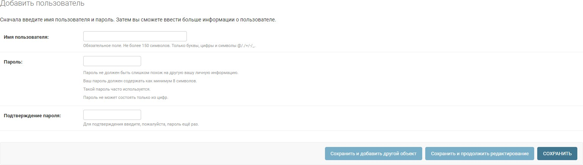

Заполните поле «логин» — это логин Вашего сотрудника, который он будет использовать для входа на сервис. Для удобства можно использовать логин его рабочей почты.

Далее задайте для этого пользователя пароль, удовлетворяющий приведённым на странице требованиям. ВНИМАНИЕ: обязательно сохраните себе этот пароль, чтобы после передать его сотруднику, поскольку возможности просмотра пароля пользователя после его создания не предусмотрено.

После заполнения этих базовых полей, нажмите на кнопку «сохранить и продолжить редактирование». Вы попадёте на форму задания дополнительной ***обязательной*** информации о пользователе:

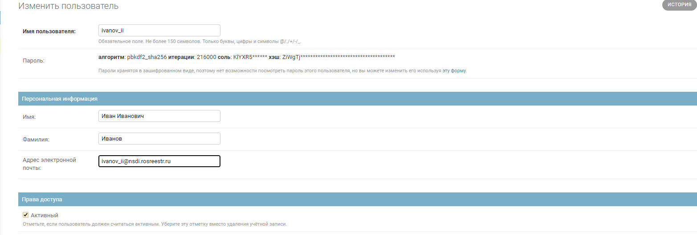

Заполните поля Имя, Фамилия и адрес электронной почты по следующим правилам:

* В поле «Имя» указывается Имя Отчество нового пользователя
* В поле «Фамилия» указывается Фамилия нового пользователя
* В поле «Адрес электронной почты» указывается адрес рабочей почты Вашего сотрудника

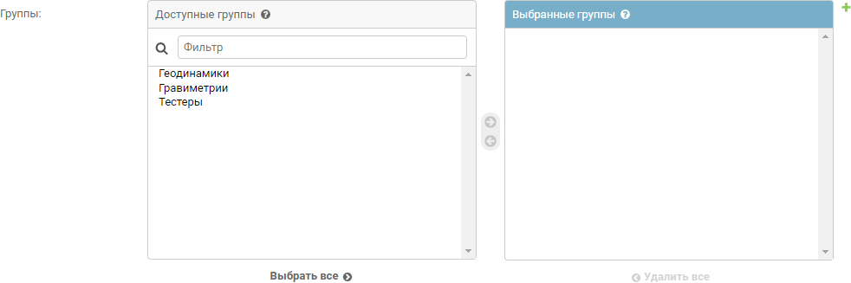Далее, ниже по странице Вы увидите раздел «Группы»:

В левом окне двойным щёлчком мыши нажмите на название группы, соответствующее Вашему отделу, убедитесь, что это название «перетекло» в правое окно, как на примере ниже:

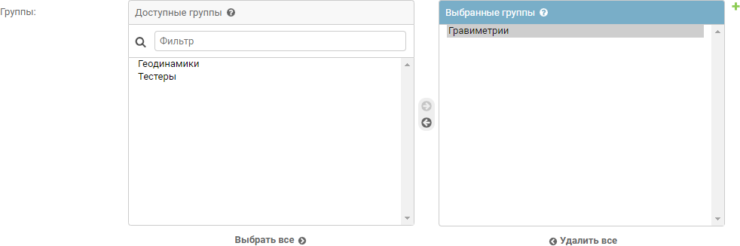

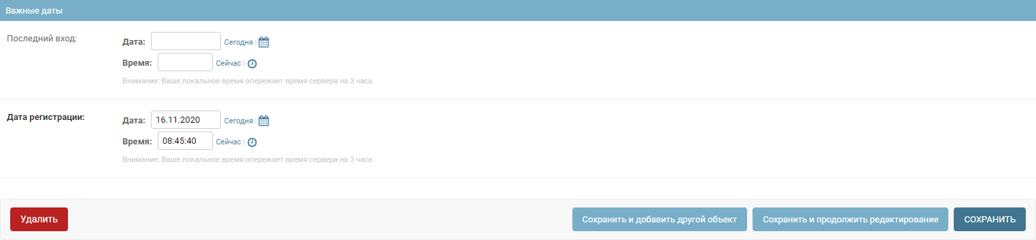После всего этого, внизу странице нажмите на кнопку «Сохранить»:

1. Всё! Пользователь добавлен. Вы можете передать созданные логин и пароль своему сотруднику.